Priedas Nr. 3
ATVIRO JAUNIMO CENTRO VEIKLA 2022 M.

01-05 svečiavosi Kretingos Motiejaus Valančiaus viešosios bibliotekos atviros erdvės jaunimui „Savas kampas“ atstovas Mindaugas Orlovas

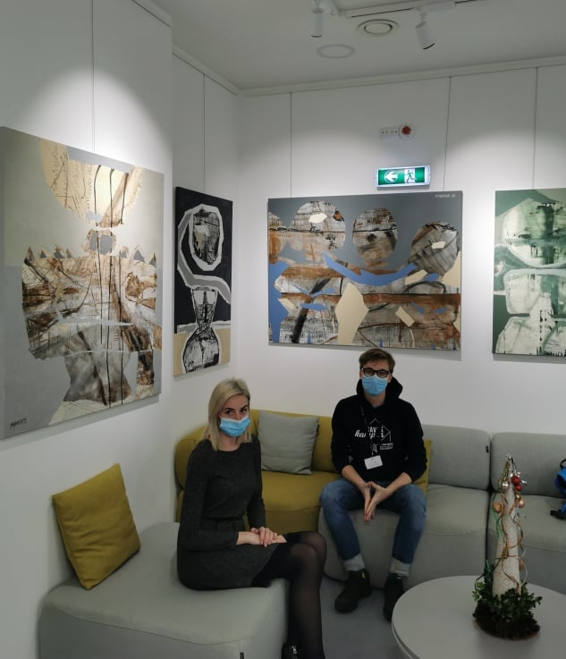

01-11 atidaryta Ingos Svidulevičienės darbų paroda

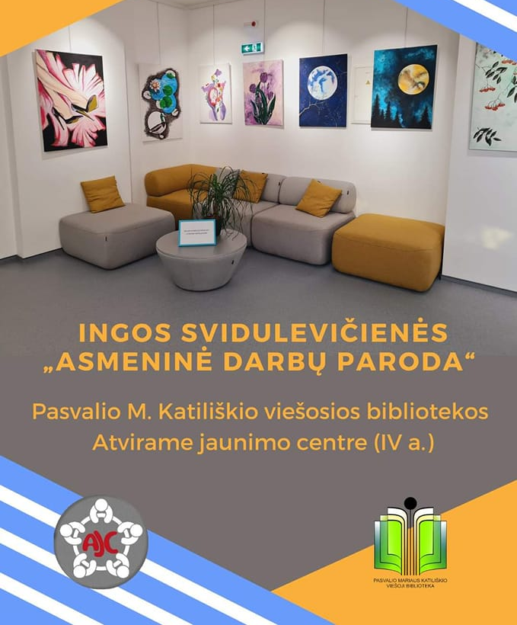

01-12 Pasvalio atviras jaunimo centras kartu su Všį „Socialinė iniciatyva“ suvienijo jėgas ir kartu ruošėsi Sausio 13-osios - Laisvės gynėjų dienos minėjimo akcijai „Neužmirštuolių pieva“.

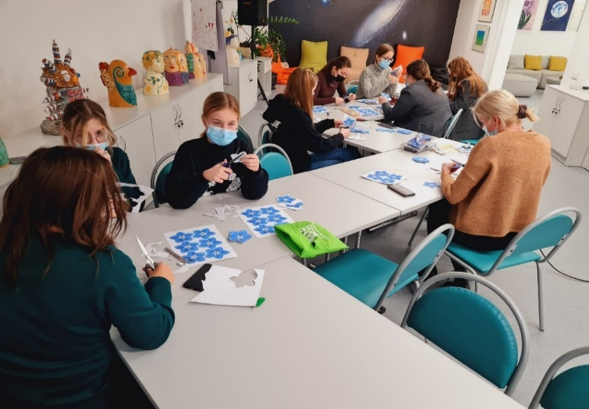
01-18 edukacinis užsiėmimas „3D spausdintuvas ir jo galimybės“. Jo metu VO ,,Gelbėkit vaikus" Pasvalio vaikų dienos centro vaikai susipažino su 3D technologija ir kaip novatoriškai ją pritaikyti, kaip gimsta įvairiausios plastikinės figūros.
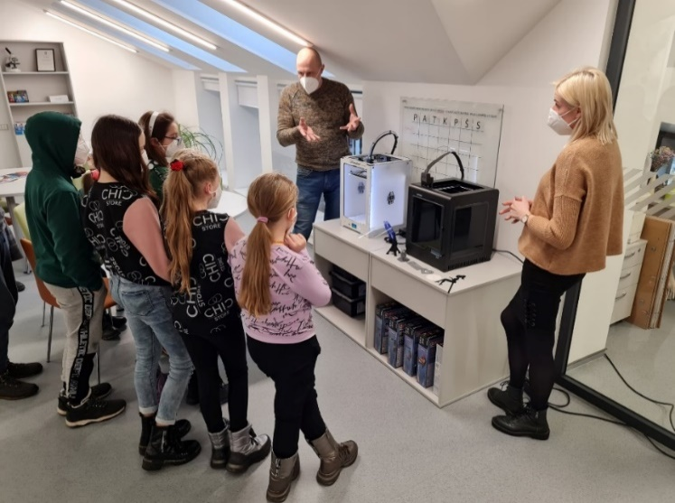

01-26 AJC vyko į Krinčino biblioteką, kurioje Krinčino vaikų dienos centro vaikai prisiminė saugaus eismo taisykles, o kad kelyje visada būtų saugūs – kiekvienas pasigamino sau po atšvaitą.

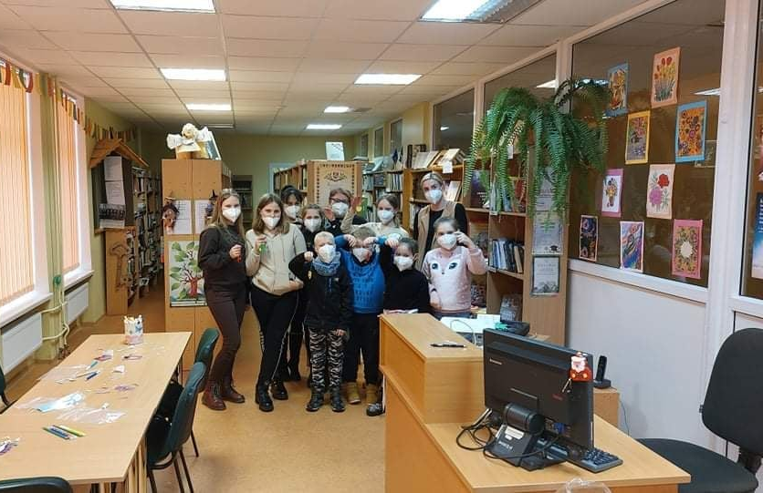

03-01 Pojūčių erdvėje svečiavosi – Pasvalio lopšelio-darželio „Liepaitė“ priešmokyklinukų Drugelių grupė. Vaikai paklausė animuotos pasakos apie Meškiuko ir Kiškučio kelionę. Kuri įkvėpė vaikučius piešti Mėnulio žemėlapį ir mušti paslaptingus ritmus Mėnulio būgneliu.

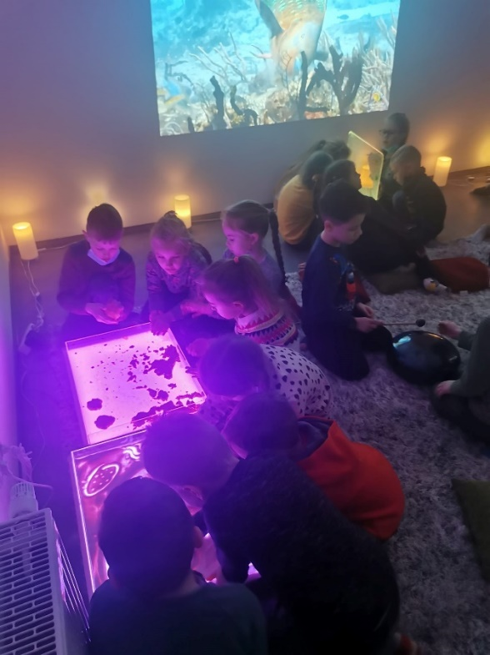

03-09 edukacija „Atšvaitas Tau, kad būtum matomas“, kurioje spec. mokyklos „Riešutas“ jaunuoliams pasakojo apie eismo taisykles, kurių pėstieji turi laikytis, kad būtų matomi tamsiuoju paros metu. Dalyviai pasigamino po atšvaitą.

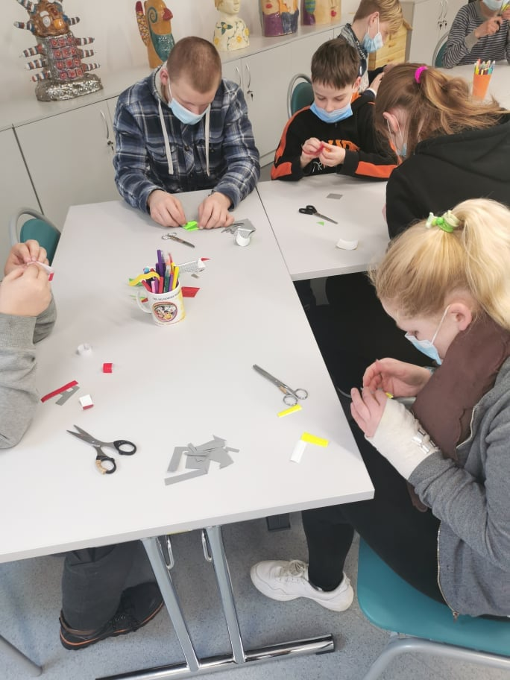

03-10 Šventinę nuotaiką ir Kovo 11-osios dekoracijas padėjo kurti vaikai, jaunimas, kt. bibliotekos lankytojai. Dažė Lietuvos ir Ukrainos tautines spalvas ir linkėjo: „Lietuva, būk laisva!“, „Slava Ukraini!“
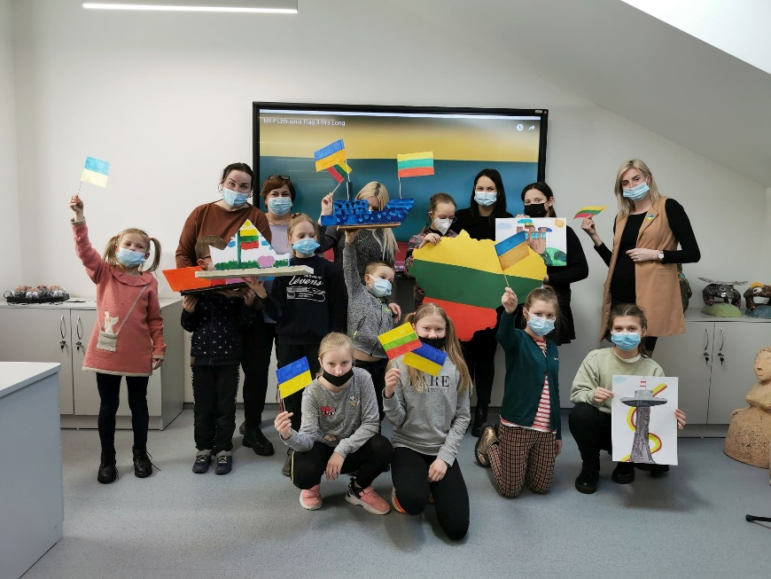

03-17 Pasvalio atviras centras kvepėjo vanile, karamele, karštu šokoladu ir ką tik iškeptu pyragu. Edukacinis užsiėmimas „Prašom pyrago“, surengtas Kvapų ir ramybės kambario atidarymo proga.

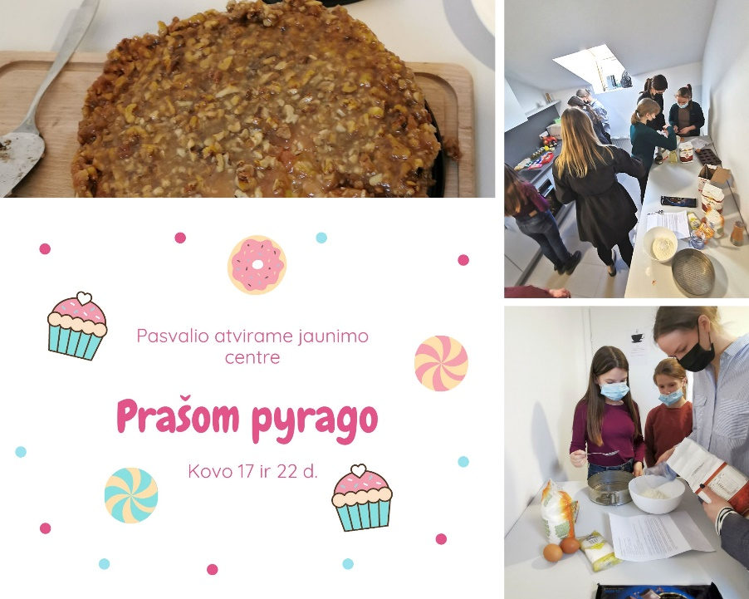

03-25 Pasvalio atvirame jaunimo centre Kvapų ir ramybės mokykloje – naujas užsiėmimas apie tai, kaip patiems pasigaminti aromatingą vonios burbulą atpalaiduojančiai voniai. Kvapnius burbulus gaminti mokė centre apsilankiusios Vilniaus menų studijos „Artoteka“ edukatorės.

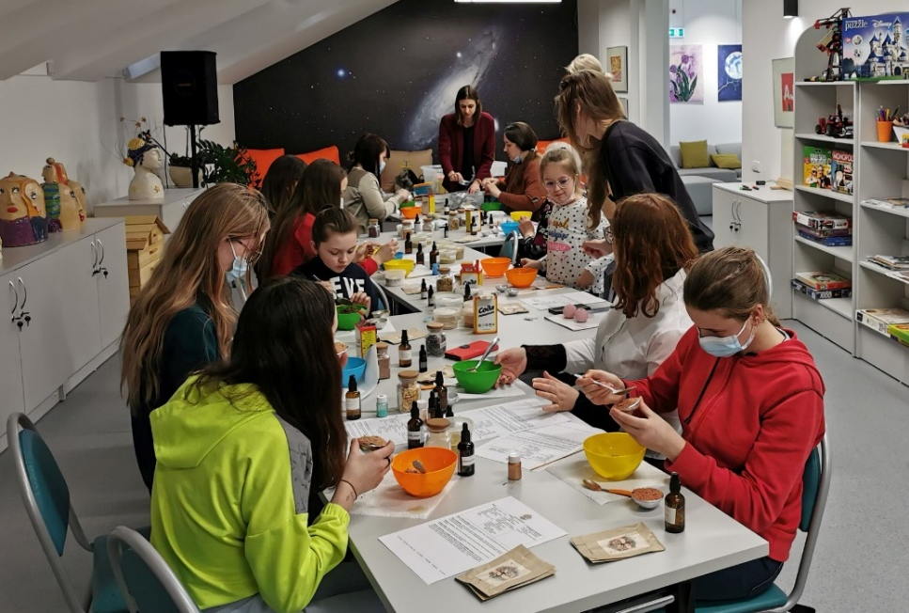

04-01 Kvapų ir ramybės kambaryje vyko paskaita „Eterinių aliejų paslaptys, jų kvapų galia“.

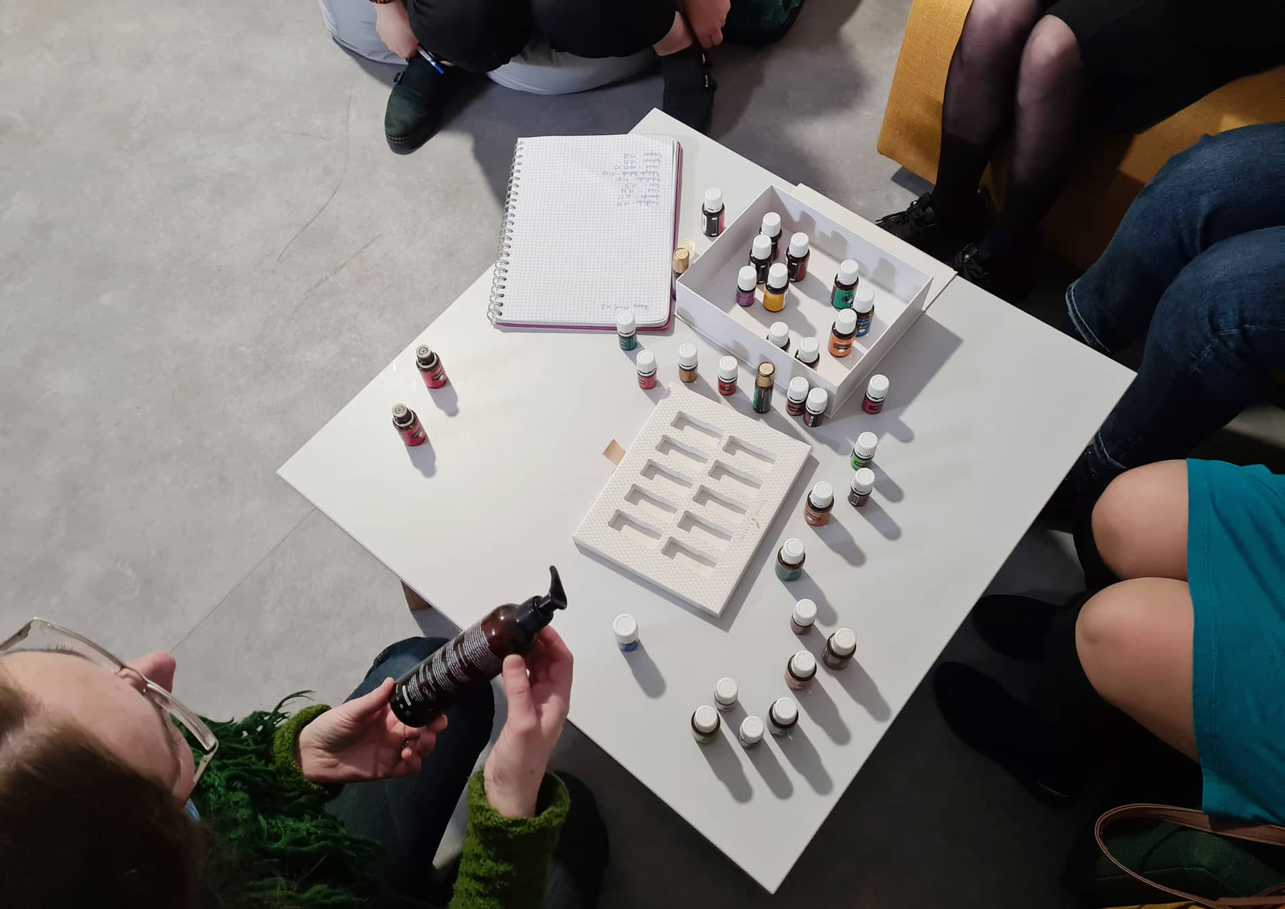

04-06 vyko edukacija „Pasigamink muiliuką sau“. Edukacijos metu kiekvienas dalyvis pasigamino kvapnų muilą.

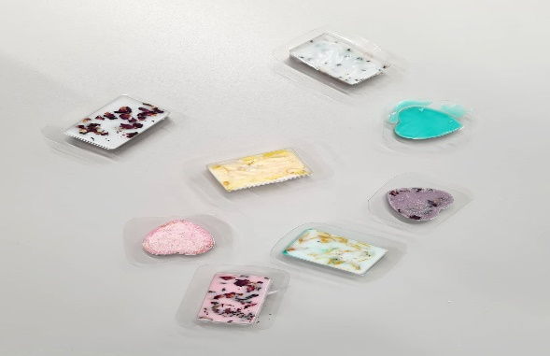

05-11 vyko Sigitos Letkauskaitės fotografijų parodos „Apie tai, kas miela ir nuostabu“ atidarymas.
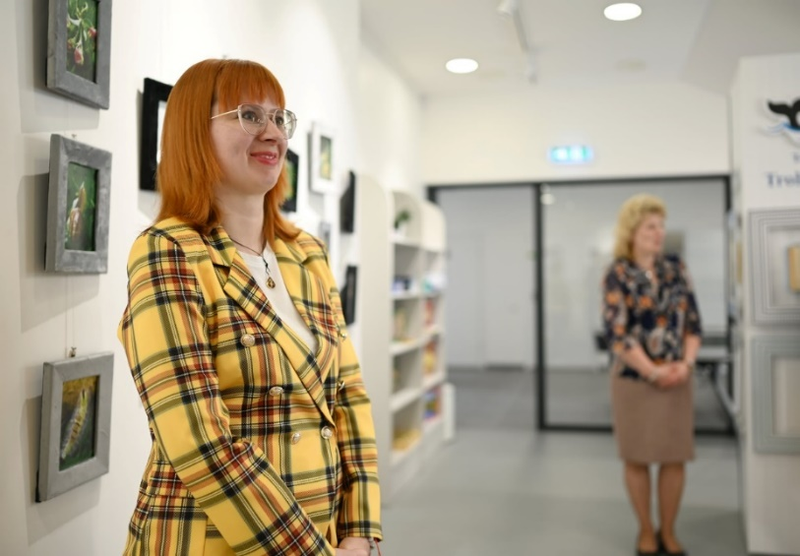

05-30 vyko „Mokyklų protų žaidynės“. Susirungė keturių gimnazijų komandos. „Mokyklų protų žaidynės“ – tai Pakruojo kultūros centro rengiamo projekto „Jaunimo festivalis „Ošiam!“ dalis, kuri vyksta Pakruojo, Radviliškio, Joniškio ir Pasvalio rajonuose. Jų tikslas – sudaryti galimybę visų paminėtų rajonų jaunimui aktyviai ir naudingai praleisti laiką bei ugdyti komunikacinius gebėjimus.

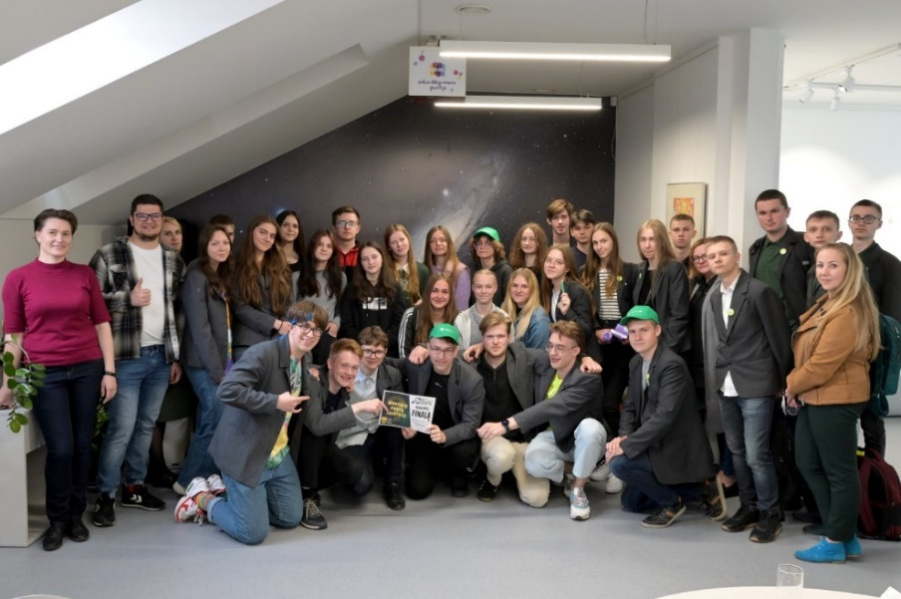

06-18 Dalyvavome jaunimo festivalyje „Ošiam!“, „Mokyklų protų žaidynės" finale. Vileišiečių komanda atstovavo Pasvalio m. "Mokyklų protų žaidynėse" ir užėmė garbingą antrą vietą. JRA pranešėja Sandra Gaučiūtė pristatė Savanorystės galimybes. Diskusija su M. Repšiu skatino jaunimą būti atviram ir nebijoti kalbėti. Laikas praleistas turiningai: žaidimai, gerosios patirtys, prisistatymai, sportas ir jaunimo koncertas. Festivalis vyko Pakruojo raj. Rozalime.

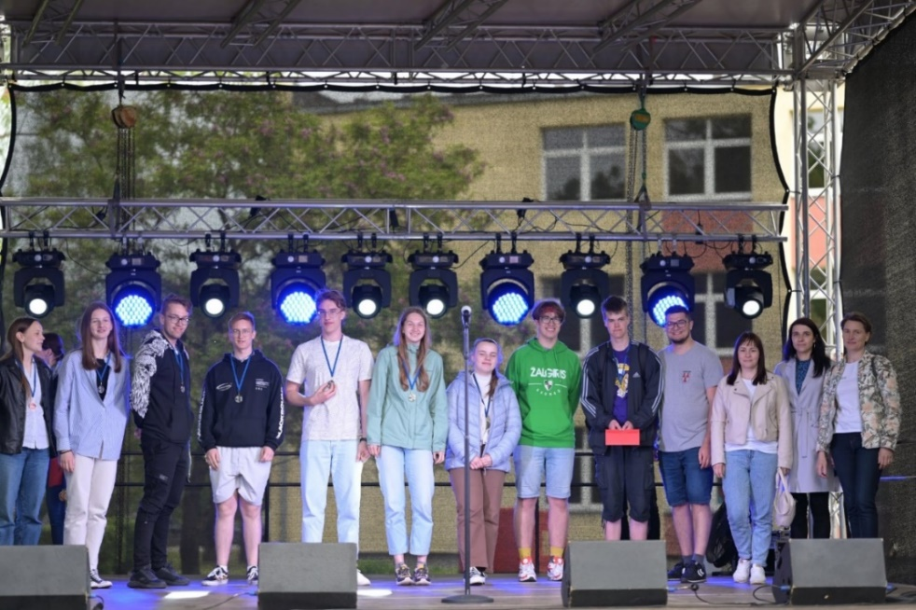

06-25 Miesto šventės metu AJC kartu su biblioteka pristatė savo veiklas. Viešino projektą „Kvapų ir ramybės mokykla“. Organizavo kūrybines dirbtuves ir mokė lankytojus pasigaminti vonios burbulus. Lankytojams pristatytas naujai įrengtąs Kvapų ir ramybės kambarys.

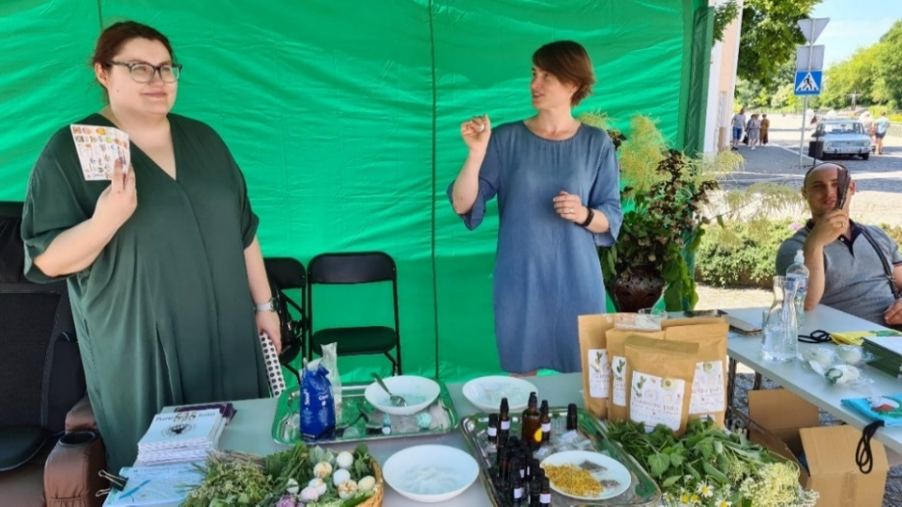

07-11 vyko Žeimelio vaikų dienos centro stovykla. Įvairaus amžiaus vaikų ir jaunimo grupės gerai praleido laiką stovyklaudami bibliotekoje. Relaksacinė popietė – laikas kvapų ir ramybės kambaryje, kur susipažino su spalvų, aromaterapinių kvapų ir garsų poveikiu emocinei sveikatai. Virtualūs akiniai, gitaros pamokos, oro ritulys, pažintis su M. Katiliškio gyvenimu.

07-13 Stovykla „Pažinkime vieni kitus“. Bendradarbiaudami su partneriais, stovyklaujantiems vaikams ir jaunimui pristatėme edukaciją „Vonios burbulų gamyba“. Lauke žaidėme lauko žaidimus, kurie ugdo jaunimo taiklumą, pakantumą, kantrybę ir ištvermę.

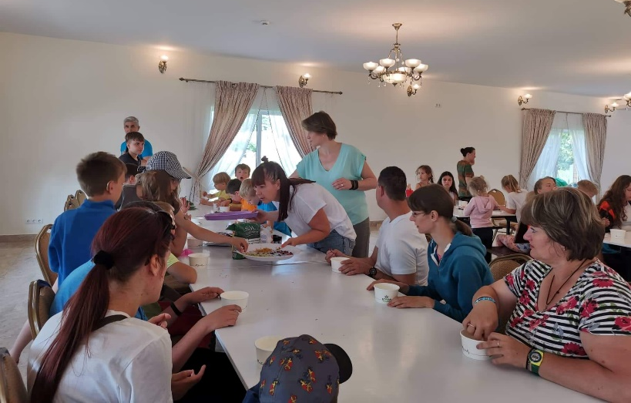

07-14,15,19,20 Pasvalio rajono savivaldybės vaikų ir jaunimo socializacijos programų rėmimo projektas - TURININGI VASAROS ATRADIMAI: TOBULĖJU, SUSIPAŽĮSTU, BENDRAUJU. Bendradarbiaudami su Visuomenės sveikatos biuru, Pasvalio socialinių paslaugų centru vykdėme projekte suplanuotas veiklas. Buvo skatinamas vaikų ir jaunimo judrumas. Sužinojo ir pasitikrino savo žinias apie Pasvalio krašto kultūros paveldą, gamtos ypatumus. Būdami drauge, vaikai ir jaunuoliai įgavo daugiau socialinių įgūdžių. „Kvapų ir ramybės kambaryje" mokėsi susikaupti, pailsėti, atsipalaiduoti. Maloniam bendravimui prie arbatos puodelio, gamino greitą pyragą „Tinginį“.
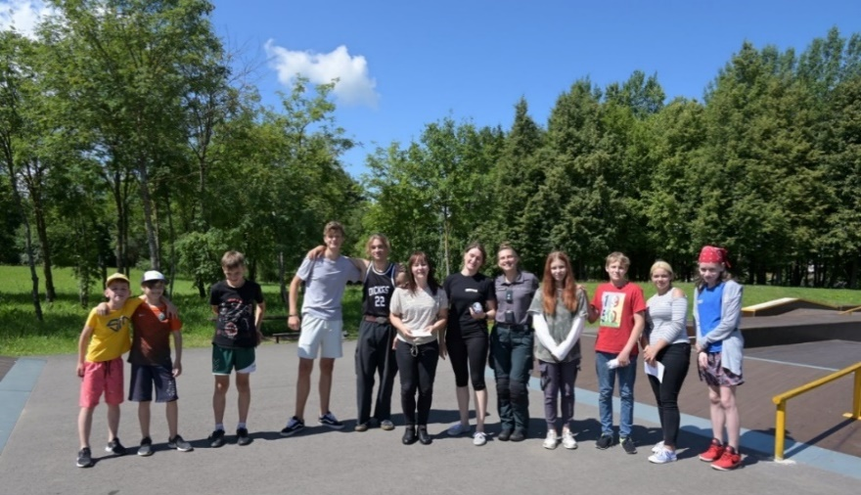

08-09 Jaunimo vasaros festivalis Palangoje. Dalyvavome Jaunimo savaitė Palangoje 2022 renginiuose. Organizuotos ekskursijos po Palangą. „Jaunimo keliais“ ekskursijoje susipažinome su jaunimui patraukliomis erdvėmis, užimtumo zonomis. Susitikimo su Druskininkų, Kupiškio, Klaipėdos ir kt. miestų jaunimo darbuotojais, koordinatoriais ir jaunimo atstovais. Parsivežėme į Pasvalį pasodinti Ąžuoliuką Stelmužiuką, skirtą Jaunimo metams paminėti.
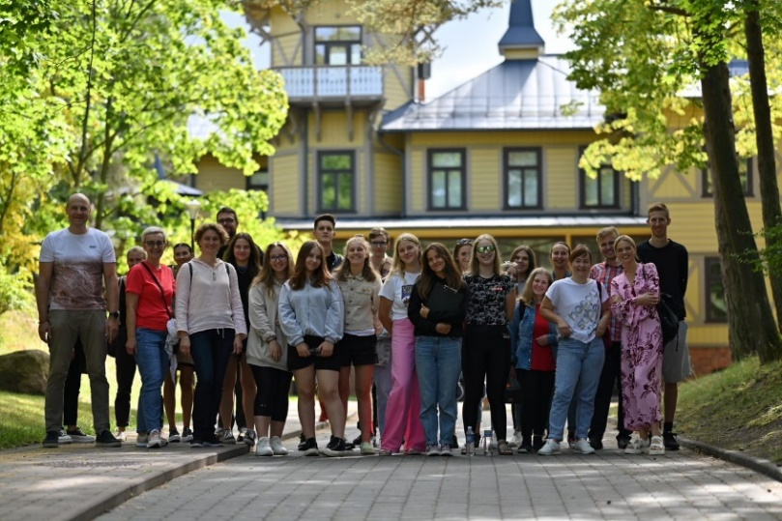

08-12 Edukacijų erdvėje įvyko N. Venslovaitės fotografijų parodos „Fototerapija“ atidarymas.

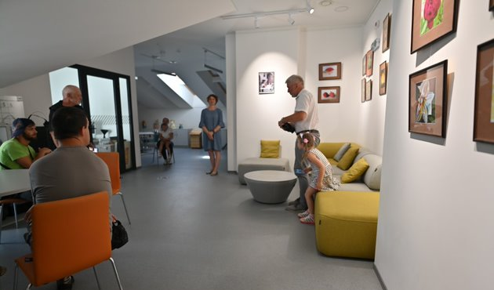

08-19 Prasidėjo trijų aktyvių edukacinių - šviečiamųjų renginių ciklas, vykstantis rugpjūčio mėnesį. Vykdydami projektą, bendradarbiavome su Pasvalio sporto mokykla, socialinių paslaugų centru ir Pasvalio rajono savivaldybės Švietimo pagalbos tarnyba. Interneto skaitykloje vyko susitikimas su asmeniniu treneriu, sveikos gyvensenos ekspertu A. Pauliukevičiumi.

08-29 Edukacinių - šviečiamųjų renginių ciklas „Draugiškos krepšinio varžybos“.
Kartu su ukrainiečių vaikų būriu ir mokytoja D. Strakšiene keliavome į Pasvalio sporto mokyklą stebėti draugiškų krepšinio varžybų. Paminėjome Lietuvos krepšinio šimtmetį. Dalyvavo trys Pasvalio sporto mokyklos mišrios jaunuolių komandos. Teisėjavo treneris M. Bindza. Varžybomis susidomėjo ir kaimynai panevėžiečiai. Vaikinai iš Panevėžio kūno kultūros sporto centro atvyko su treneriu L. Mačėnu. Pirmosios vietos medalius namo parsivežė panevėžiečiai. Komanda Pasvalio SM II iškovojo sidabrą, o bronzą – Pasvalio SM I.

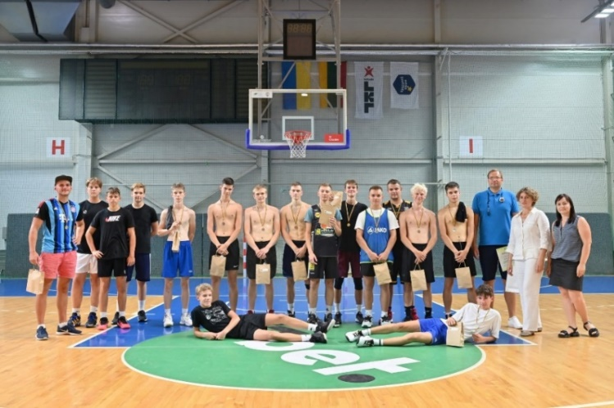

08-29 vyko dar viena kvapni ir skani edukacija „Prašom pyrago“ su lietuvių kalbos mokymų dalyviais – ukrainiečių vaikais ir mokytoja D. Strakšiene. Dalyviai gamino naminį tinginį.

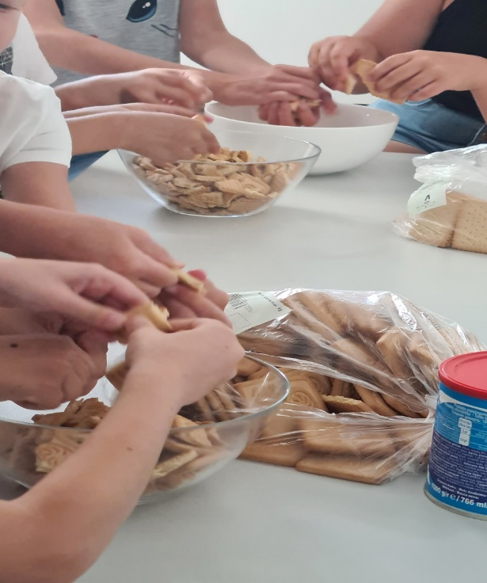

08-30 Kultūriniu žygiu Pasvalys–Žadeikiai Pasvalio atviras jaunimo centras nuotaikingai užbaigė trijų dienų edukacinių-šviečiamųjų renginių ciklą. Žygyje dalyvavo vaikai ir jaunuoliai iš Pasvalio ir rajono. Jie pirmąsyk apsilankė mokykloje, kur mokėsi mūsų krašto poetas B. Brazdžionis. Centrą pristatė G. Sakalauskienė. Po aktyvios ir turiningos veiklos visą popietę praleidome atvirame jaunimo centre.
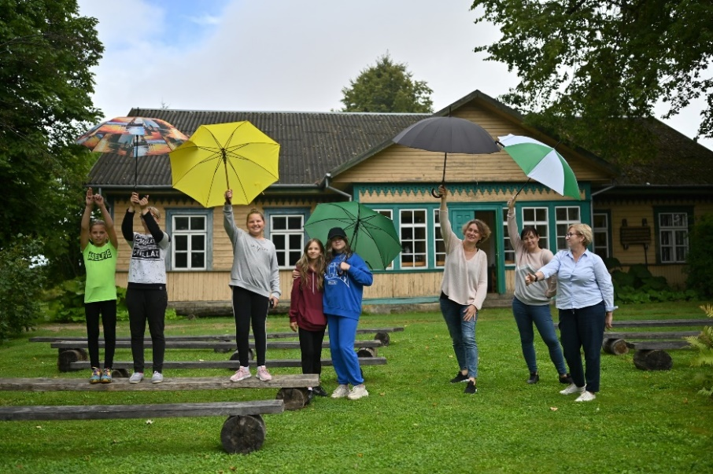

09-01-30 pristatyta Arūno Gelažninko paroda – „Profesionalus lenktynininkas“.

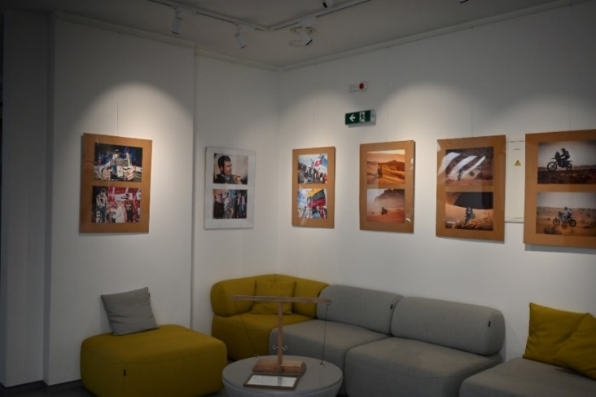

09-07 vyko mokymai, skirti supažindinti jaunuolius su programa „Erasmus+“ ir Europos solidarumo korpuso galimybėmis. Mokymuose dalyvavo Pasvalio P.Vileišio gimnazijos gimnazistai su juos atlydėjusiu mokytoju A. Maračinsku. Mokymus vedė ir kvietė diskusijai R. Dambrauskaitė-Pėželienė.

09-14 vyko lietuviškų trumpametražių filmų seansas. Pristatyti filmai:„Viskas gerai“ (rež. Jorūnė Greičiūtė), „Aš buvau Maksas“ (rež. Lukas Kacinauskas), „Miegamasis rajonas“ (rež. Vytautas Katkus), „Tėtušis“ (rež. Justas Ramanauskas), „Paskutinis kartas“ (rež. Rinaldas Tomaševičius). Lietuviškų trumpametražių filmų seansą pristatė dvi savanorės: A. Tirilytė ir V. Mataitytė.
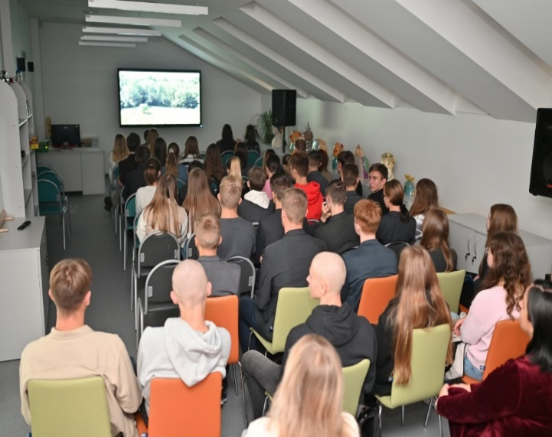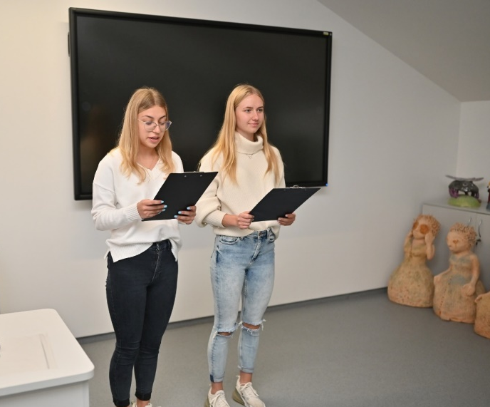

09-20 vyko susitikimas su atlikėju, muzikantu Stanislavu Stavickiu-Stano – žinomu, kaip grupės „Delfinai“ įkūrėju. Buvo pristatyta autorinė Stano knyga „Kodėl aš?“

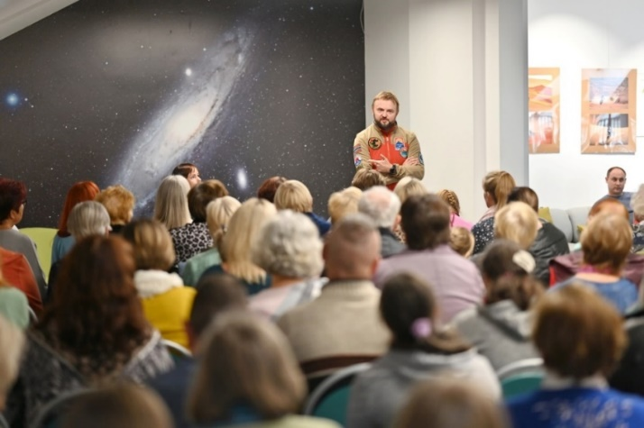

09-28 vyko susitikimas su Jaunimo reikalų taryba ir kitais jaunimo atstovais. Susitikimo metu buvo dalintasi informacija apie jaunimo užimtumo ir socialines problemas, skatinamas tarpžinybinis ir tarpsektorinis bendradarbiavimas.
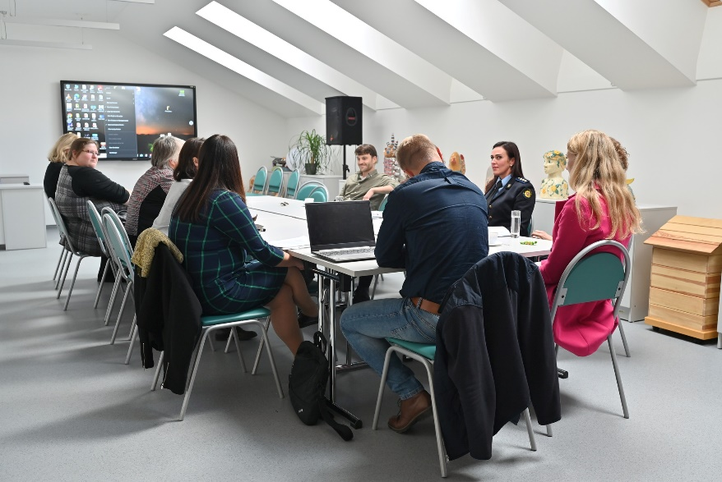

Spalio mėnesį eksponuojama fotografo Imanto Pakalnio fotografijų paroda „Irano raštai“. I. Pakalnis – pasvalietis šiuo metu gyvenantis Vilniuje. Pagrindinė autoriaus veikla – grafinis dizainas (UI/UX), o mėgstamiausias hobis – fotografija, kuria pradėjo domėtis 2010-aisiais metais.

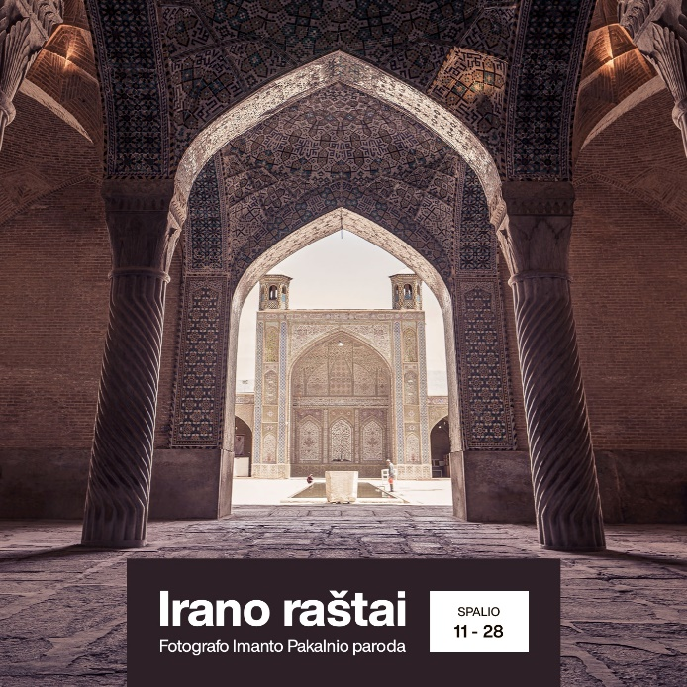

10-03 Susitikti su jaunimu iš kelių Pasvalio miesto ir rajono mokyklų atvyko Beatričė Jurgaitytė, jaunimo delegatė Europos taryboje. Ji pristatė projektus ir programas, kurie galėtų sudominti pasvaliečius.
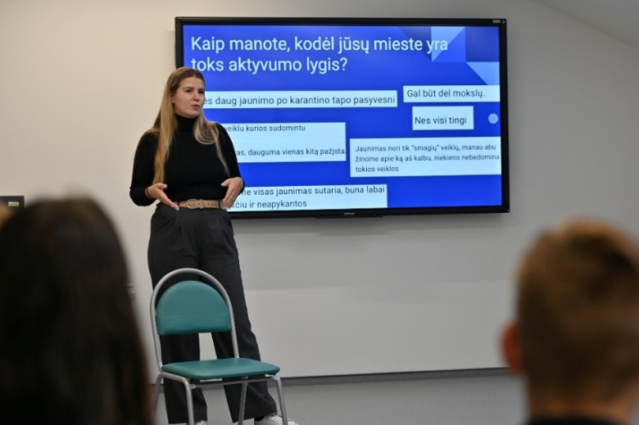

10-11 Įvyko pokalbis-diskusija su kvapų kūrėju Aisčiu Mickevičiumi „Modernioji parfumerija – nuo botaninių ingredientų iki inovatyvių molekulinių kompozicijų „Parfumeriniai mitai ir realybė“ .
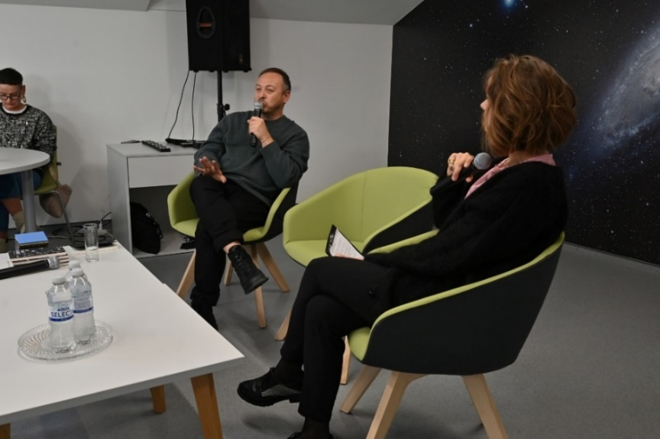

10-18 vyko filmo „Tai, kas lieka kelyje‟ (rež. Jakob Krese ir Danilo Do Carmo) peržiūra. Joje dalyvavo Pasvalio Petro Vileišio gimnazijos mokiniai.
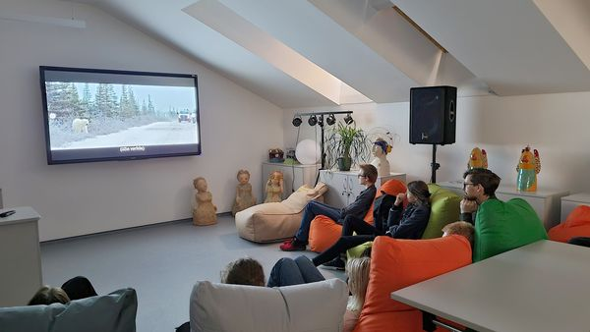

10-19 buvo pasodintas, Lietuvos jaunimo metams paminėti, iš Stelmužės ąžuolo gilės išaugintas ąžuoliukas.
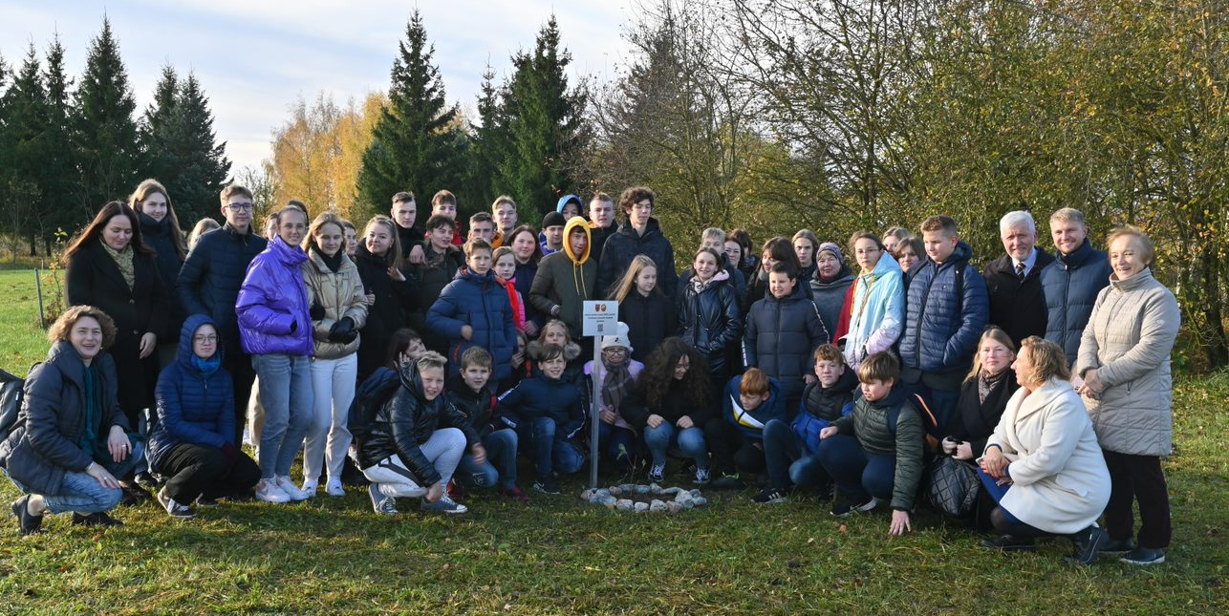

10-19 Pažintinė edukacija po biblioteką ir pažintis su AJC erdvėmis gimnazijos svečiams iš Latvijos, Estijos ir Suomijos. Juos į mūsų biblioteką atlydėjo Pasvalio Petro Vileišio gimnazijos ir Pasvalio Svalios progimnazijos atstovai.
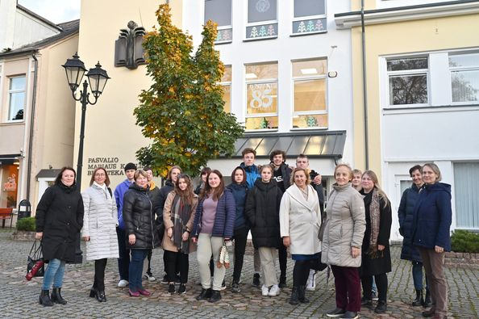

10-27 vyko projekto „Solidarumo kava“ veiklos pristatymas. Pranešėjos susirinkusius supažindino su projekto istorija. Kvietė pajusti „Solidarumo kavos“ skonį. Kad puodelis taptų ypatingas ir geriama kava įgautų papildomą prieskonį, pranešėjos kvietė dekoruoti vienkartinius kavos puodelius. Dalyvavo atstovai iš visų Pasvalio miesto ugdymo įstaigų.

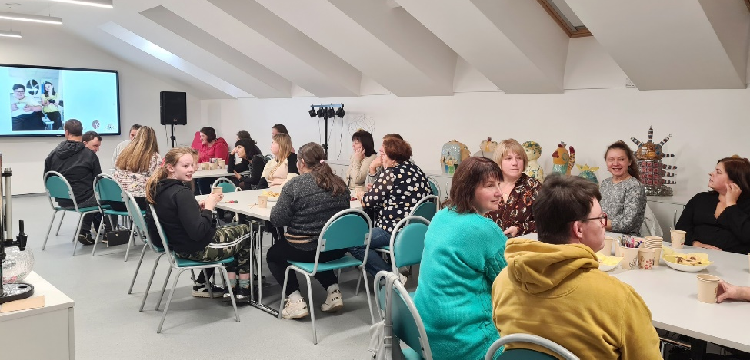
Lapkričio mėnesį pristatyta Pasvalio rajono policijos komisariato bendruomenės pareigūnų inicijuota akcija-paroda „Prekyba žmonėmis“

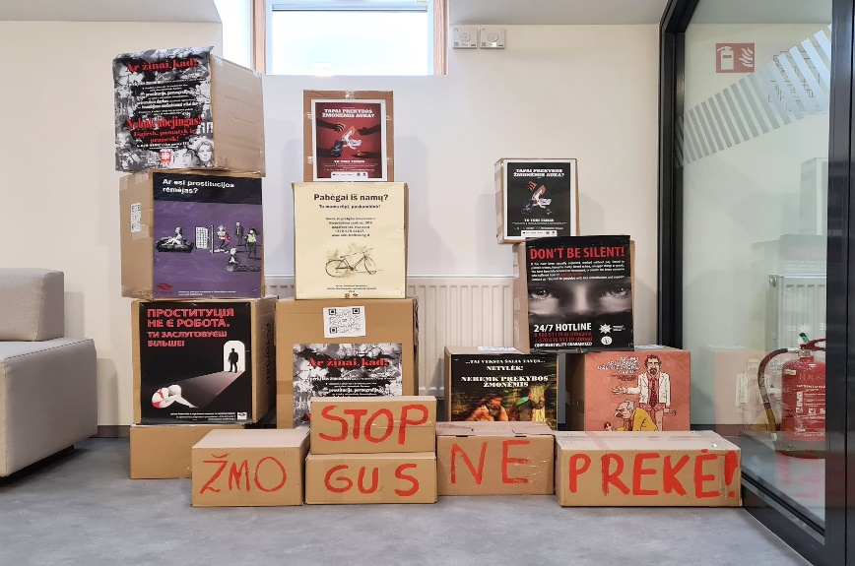
Lapkričio mėnesį pristatyta pušalotietės Kamilės Kaveckaitės fotografijų parodą „Gamtoje sukasi ratas“.
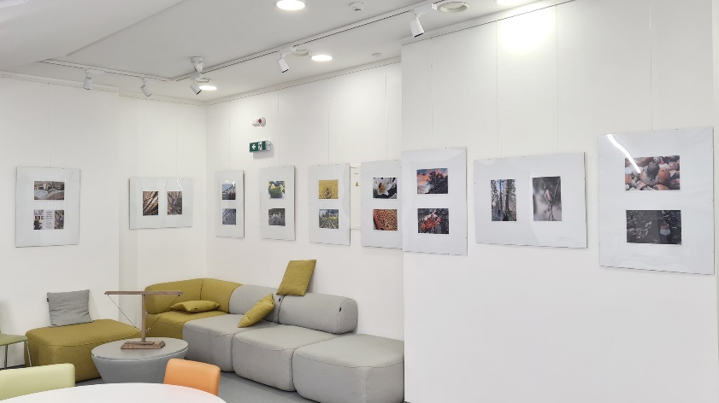

11-04 Pyragų diena. Minėdami pyragų dieną, kepė kelis skirtingų skonių pyragus ir jais vaišino visus lankytojus.

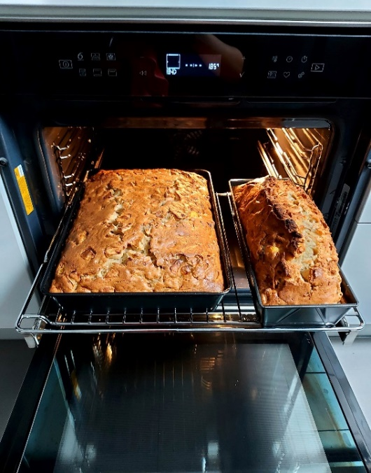

11-08 vyko Pasvalio verslininkų asociacijos „Verslo žiedas“ organizuotas konkursas rajono jaunimui „Verslo idėja Pasvaliui“. Jaunimui patarimus dalijo, idėjas vertino ir motyvuojančius prizus dovanojo Inovacijų agentūros konsultantė-ekspertė N. Trinskienė, Pasvalio rajono VVG vadovė H. Naglazienė ir rajono verslininkai: V. Mikelėnas, S. Zajarskas, N. Šimoliūnaitė. „Linksmiausiai pristatyta verslo idėja“ – jaunimo iš Saločių Antano Poškos vidurinės mokyklos (mok. K. Piestinienė). „Skanu, gardu, niam, niam, niam!“. „Lengviausiai įgyvendinama verslo idėja“ – jaunųjų Joniškėlio Gabrielės Petkevičaitės-Bitės gimnazistų (mok. D. Venckuvienė). Parduotuvės „Signatūra“ idėja – mokinių rankomis gamintų įvairių daiktų iš natūralių medžiagų ir epoksidinės dervos. „Naudingiausia rajono gyventojams verslo idėja“ – Lėvens pagrindinės mokyklos mokinių (mok. R. Žigienė). Tai socialinio verslo idėja „Aš tave matau“ – šiltnamyje šalia mokyklos auginti daržoves ir jas tiekti nepriteklių patiriančioms krašto šeimoms.

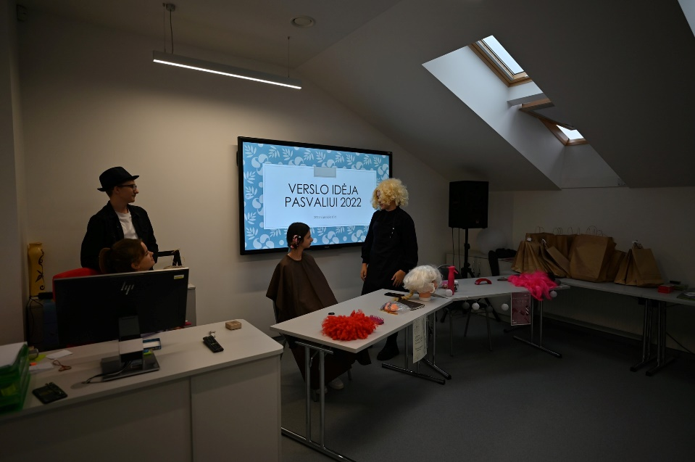

11-22 Su jaunuoliais dalyvavome Inovacijų agentūros organizuotame jaunimo verslumui skatinti, skirtame renginyje „Drąsiau į verslą“! Klausėmės įdomių pranešimų ir dalyvavome praktinėse dirbtuvėse. Susipažinome su socialinių tinklų kūrėju Antanu Jakimavičiumi ir karjeros konsultante, CareerHouse.lt įkūrėja, mokymų trenere ir mentore – Simona Bareike.
Po šių įkvepiančių pranešimų apsilankėme Panevėžio universaliojoje sporto arenoje, kurioje vyko „Studijų diena 2022“.
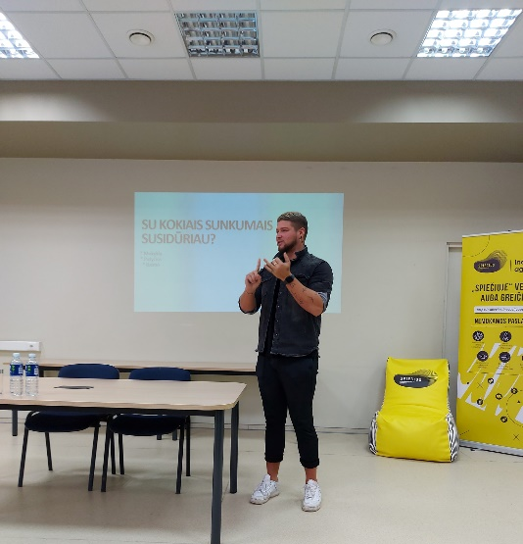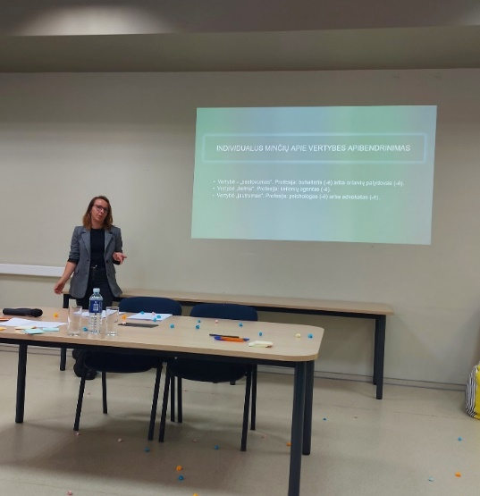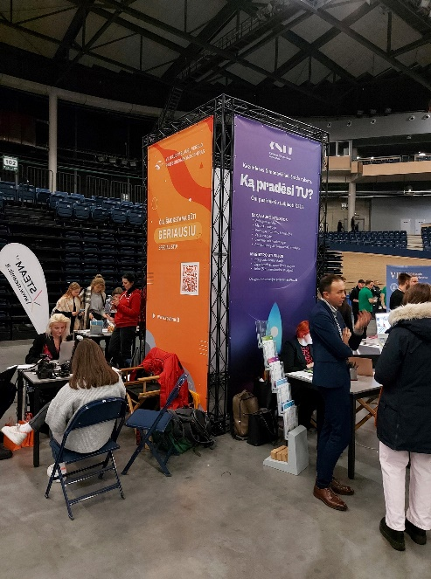
11-24 vyko pažintinė ekskursija Pasvalio Lėvens pagrindinės mokyklos Daujėnų skyriaus 7–8 klasių mokiniams ir juos atlydėjusioms mokytojoms – Giedrei Sargevičienei ir Džildai Girijotienei.
Šios dienos dalyvių tikslas buvo susipažinti su Pasvalio Mariaus Katiliškio viešąja biblioteka, jos teikiamomis paslaugomis bei turiningai praleistas laikas.

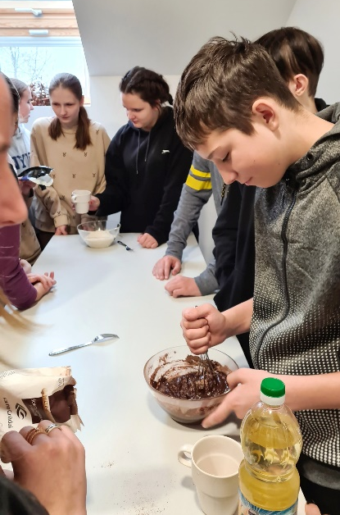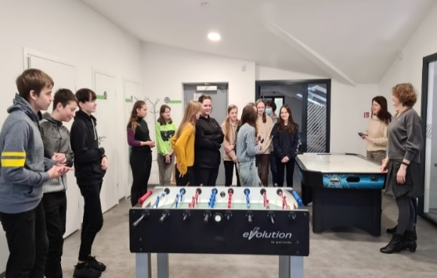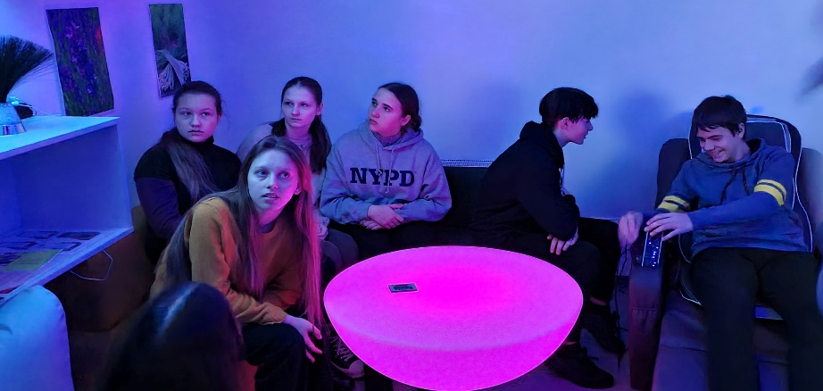

11-24 Pasvalio P. Vileišio gimnazijos bendruomenė (mokytojai, administracija, mokinių atstovai, tėvų atstovai, socialiniai partneriai) susitiko aktų salėje pirmajame gimnazijos strategijos kūrimo renginyje. Padedami socialinių mokslų daktaro Aurimo Juozaičio, gimnazijos bendruomenės nariai kartu nubrėžė gaires 2023-2025 metų gimnazijos strategijai.

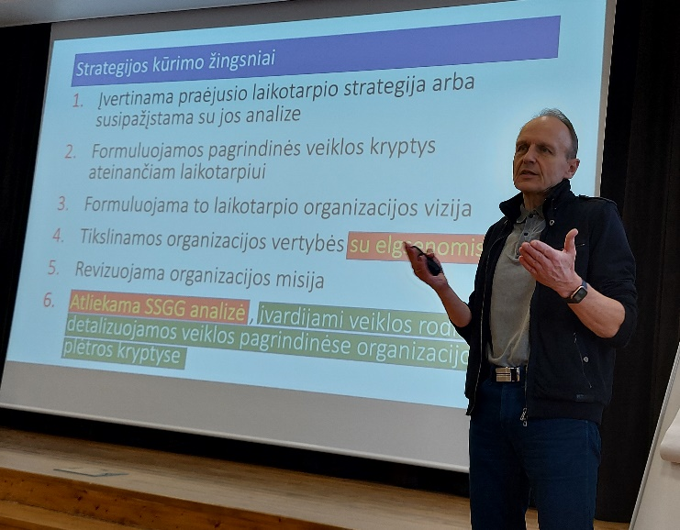

Gruodžio mėnesį eksponuojama dailininkų-knygų iliustratorių paroda „Pasaulio įvairovė Lietuvos knygų iliustracijose“. Parodos kuratorė – dailininkė, grafikė Dovilė Tomkutė.

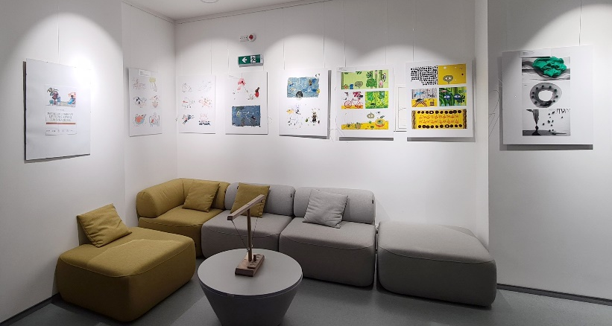

12-04 kartu su VšĮ „Socialinė iniciatyva“ vyko organizuoti verslo idėjų konkurso pristatymai ir apdovanojimai. Komisijos vertinami jaunuoliai pristatė verslo idėjas, jų įgyvendinimo planus bei atsiperkamumą.
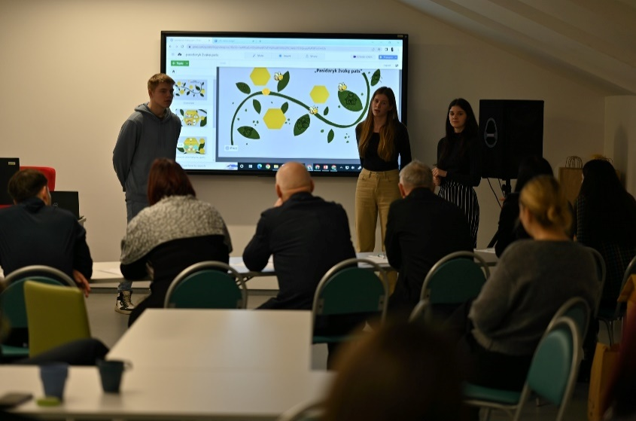

12-14 paminėjome Tarptautinę jaunimo solidarumo ir savanorystės dieną. Renginyje pristatyta savanorystė. Pasvalio užimtumo centro „Viltis“ savanoris Arnas gestų kalba atliko dainą „Aš galiu“. Savo patirtimis su jaunimu dalinosi Lietuvos Youtube‘rių/nuomonės formuotojas A. Jakimavičius bei televizijos aktorius, renginių vedėjas J. Daugėla. Po to Pasvalio rajono policijos komisariato jaunųjų policijos rėmėjai apdovanojo aktyviausius policijos rėmėjus už padarytus gerus darbus ne tik dėl savęs, bet ir mūsų visuomenės. Šie jaunuoliai turėjo galimybę pasigaminti muiliukus ir sudalyvauti edukacijoje „Po žvaigždėtą dangų“.

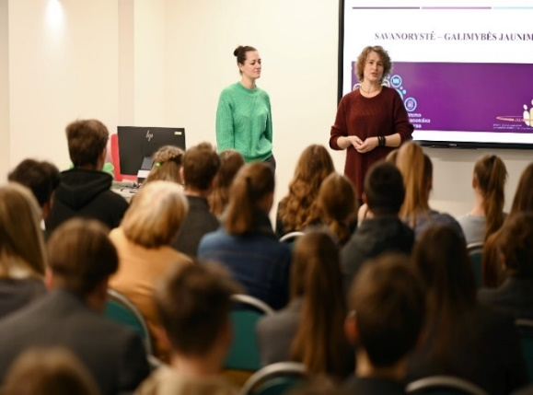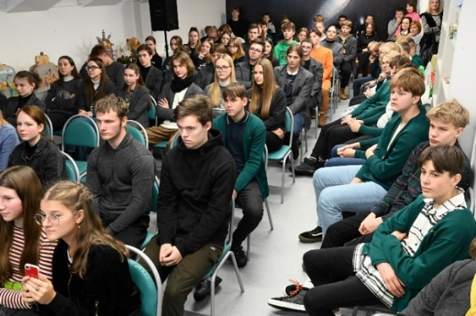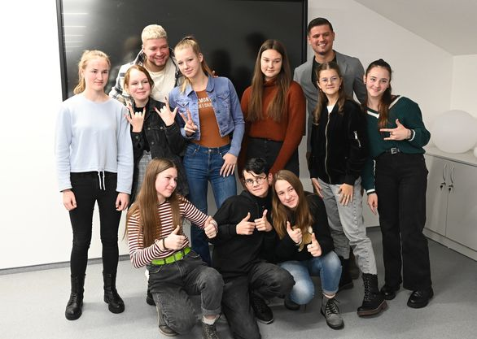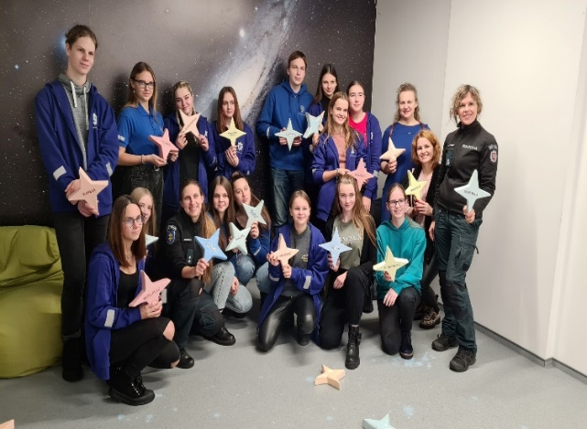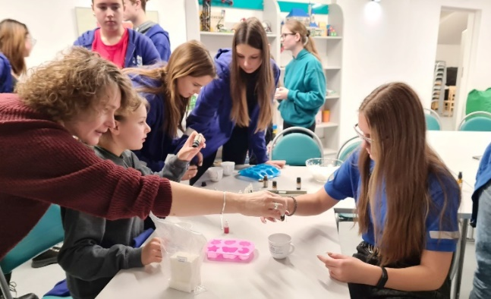

12-15 vyko šventinės kūrybinės dirbtuvės „Kalėdinių vainikų dekoravimas“. Užsiėmimus vedė gėlių salono „Gėlė‘tai“ floristė I. Avižonytė-Paliulienė.
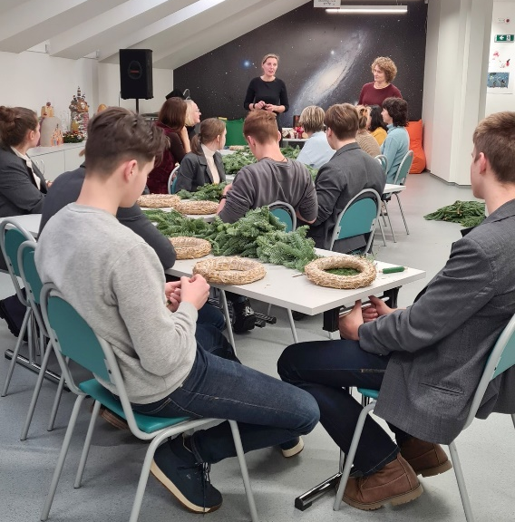

12-22 Vyko projekto „Kvapų ir ramybės mokykla“ baigiamasis renginys. Savo partneriams ir bičiuliams pristatėme projektą „Kvapų ir ramybės mokykla“. Kvietėme gyvai dalyvauti kūrybinėse muilo gamybos ir kūčiukų kepimo dirbtuvėse.

